

FORMULIR ARTIKEL
Seminar Nasional Rekayasa Tropis (SEMNASRETRO) 2024

Judul Artikel | : | PEMANFAATAN PENGGUNAAN PANEL SURYA PADA AREA PERTAMBANGAN
Kode Artikel | : | 16332-44124-1-RV
Nama-nama Penulis (tanpa gelar) | : | Renaldi Marko Sibarani, Tari Pramesti Hanifatul Fauziah, Albertus Juvensius Pontus
Nama Departemen, Instansi, Kota | : | Teknik Pertambangan, Universitas Mulawarman
No. Hp Penulis (koresponden) | : | 081929065251
Email Penulis (koresponden) | : | renaldimarko0@gmail.com
Tanggal diterima Redaksi* | : | 9 Juli 2024
Tanggal diterbitkan* | : | 7 September 2024

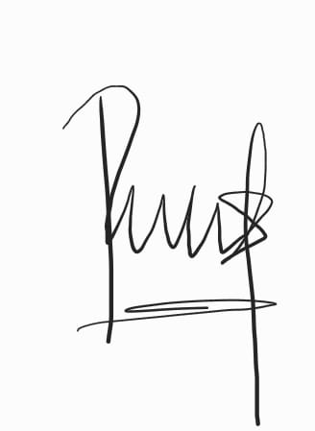
Penulis,

Renaldi Marko Sibarani

*) diisi oleh tim penyunting

Catatan :
- Penulis bertanggung jawab penuh terhadap manuskrip yang telah diserahkan.
- Formulir ini diisi dan diserahkan bersama dengan file (softcopy) manuskrip yang akan dipublikasikan.
- Identitas penulis harap diisi dengan data yang lengkap sehingga mudah dihubungi oleh administrasi redaksi.
- Manuskrip yang akan diterbitkan tidak dapat ditarik atau dibatalkan secara sepihak.

